МІНІСТЕРСТВО ОСВІТИ І НАУКИ УКРАЇНИ

ХАРКІВСКИЙ НАЦІОНАЛЬНИЙ ЕКОНОМІЧНИЙ УНІВЕРСИТЕТ ІМЕНИ СЕМЕНА КУЗНЕЦЯ

ЗВІТ  
 о виконанній лабораторної роботи №1

«Матрицi» з дисципліни «Вища математика»

Варіант №27

Виконав:  
 Студент групи  
 факультету Інформаційні технології

спеціальності Кібербезпека

Ф.І.П. Щербаков О.В

Перевірила: Рибалко А.П.

Харків-2021



1. Визначити в середовищі матриці A та B розміром 33

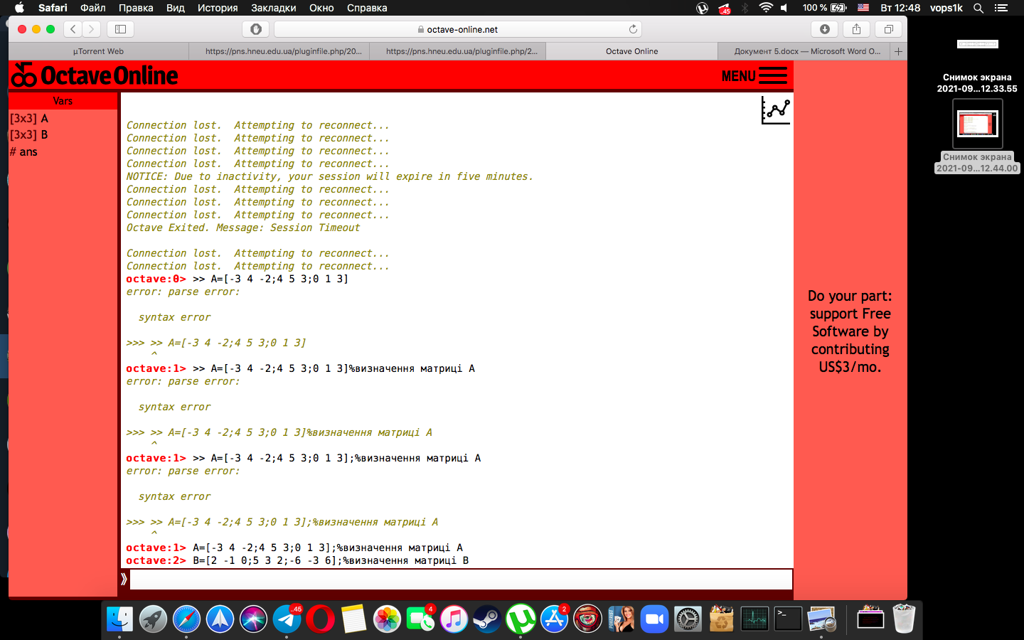

2. Визначити в середовищі OctaveOnline вектор W як вектор-стовбець

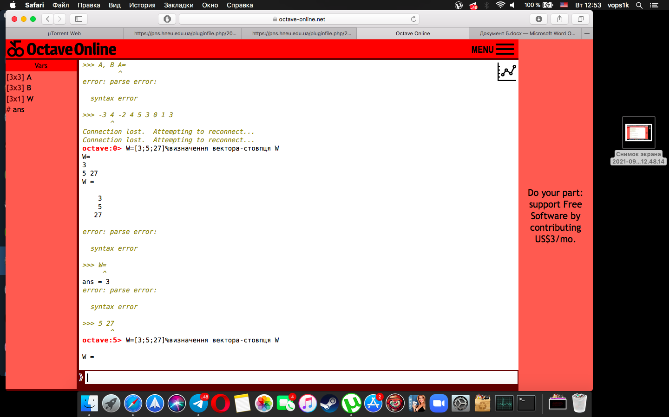

3. ОбчислитиAB; AB; 3A

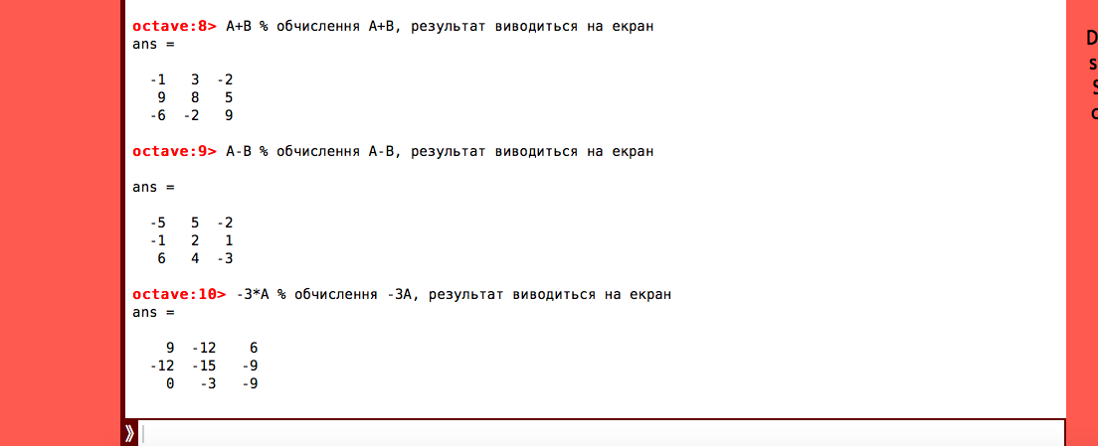

4. Обчислити матрицю C  AB  BA

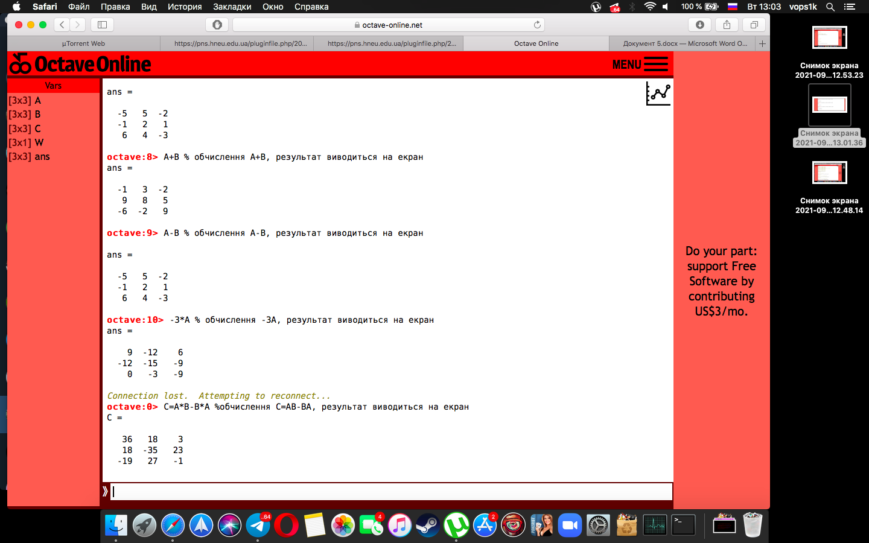

5. Обчислити A2 та матрицю, що складається з квадратів відповідних елементів матриці A. Порівняти результати.

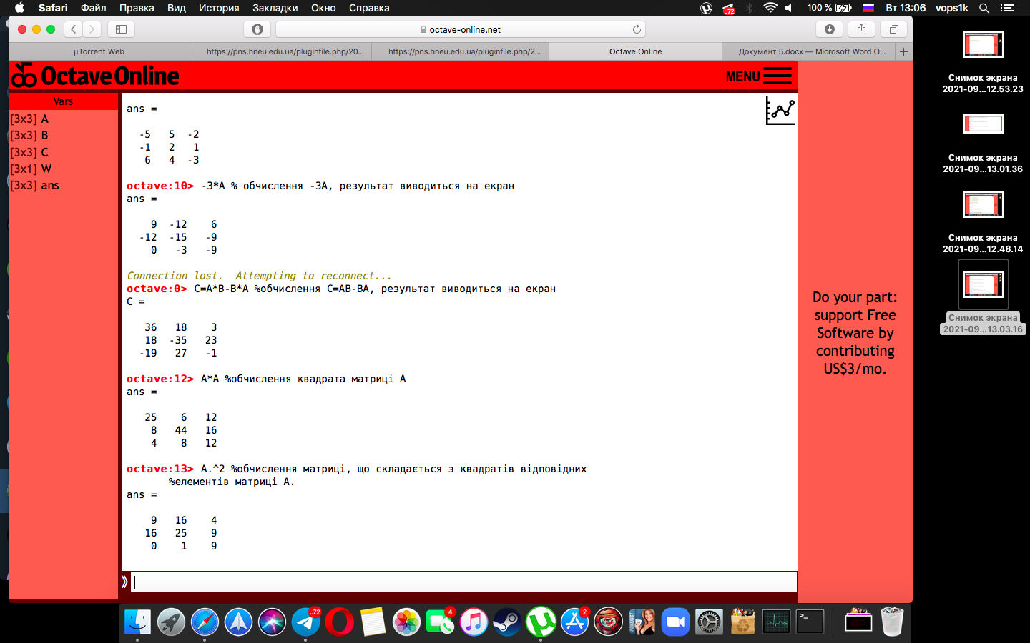

Зазначимо, що в результаті отримано дві різні матриці. результат множення матриці A самої на себе, а не піднесення кожного елементу до квадрата.

6. Перевірити рівність A B  B  A

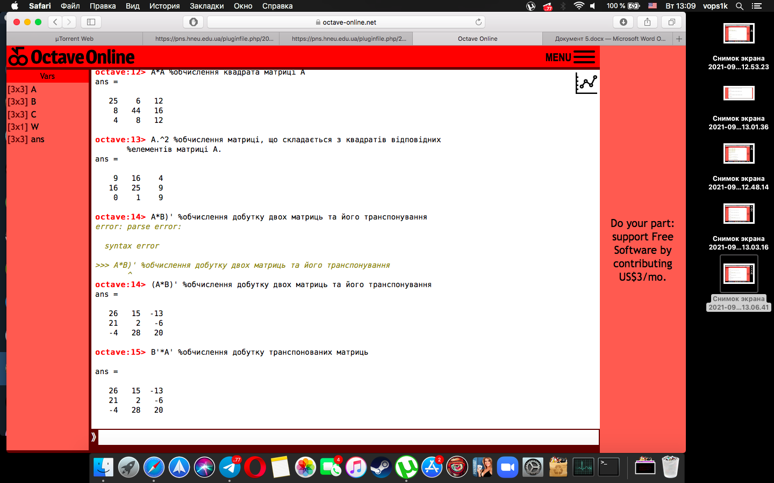

В результаті отримали матриці, що співпадають, отже рівність дійсно виконується.

7. Обчислити вектор-стовбець V , який дорівнює добутку вектора

W та матриці C  
  
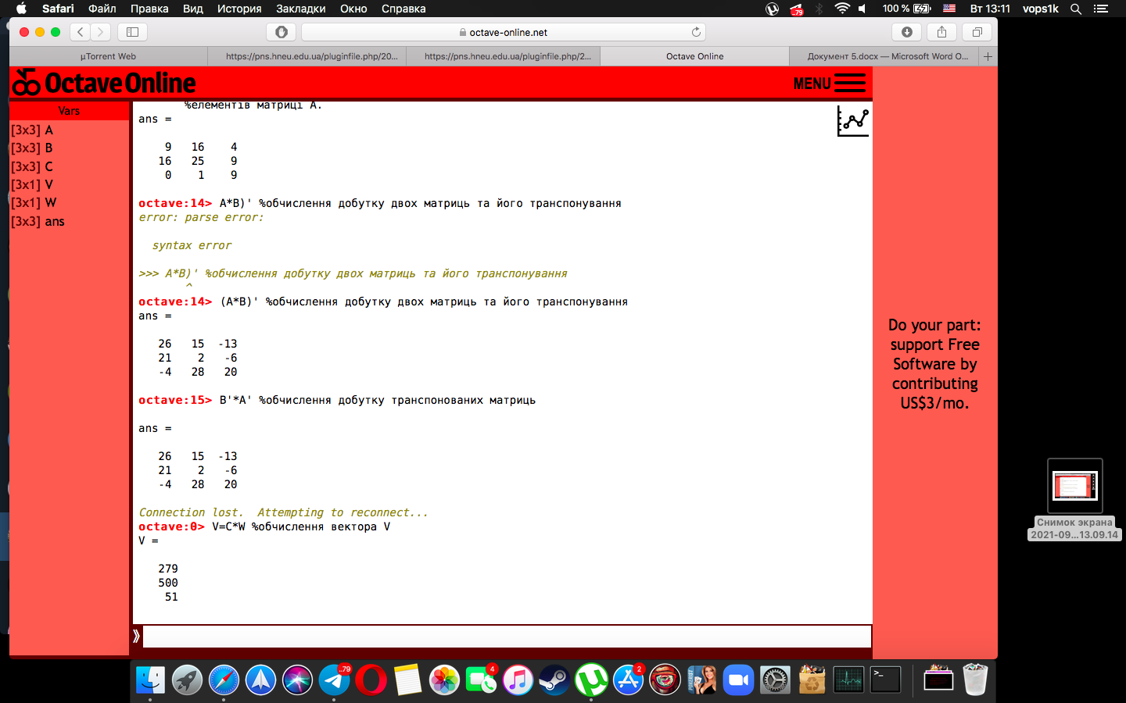

8. Обчислити вектор Q  5V  3W .

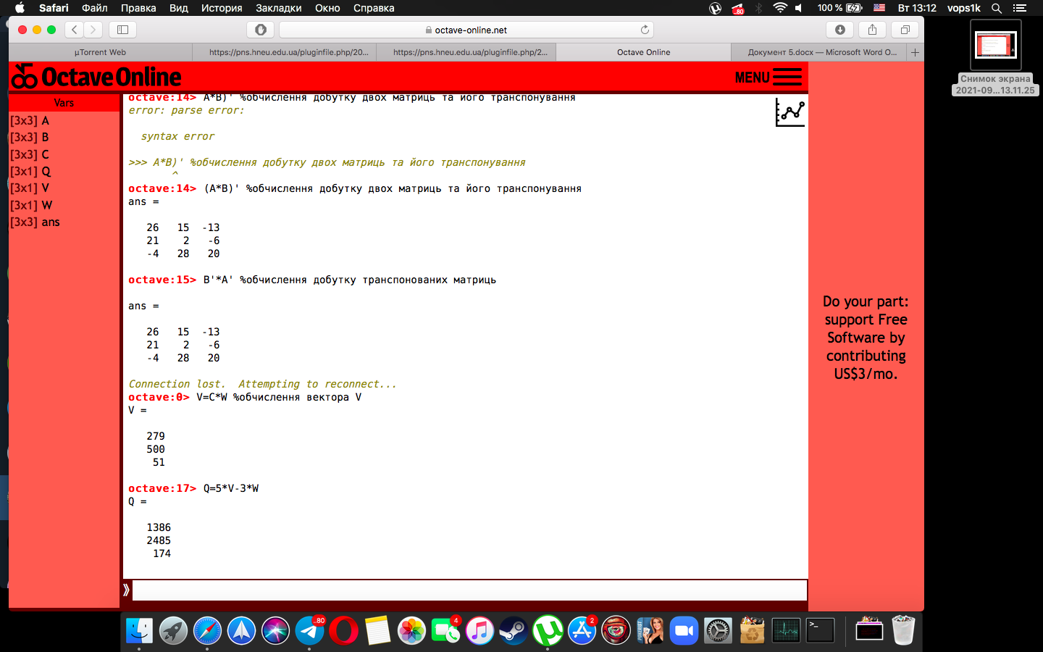  
Дійсно, елемент q 5v 3w 53533553501750, і 111

подібні рівності виконуються для другого та третього елементів.

9. Обчислити визначник матриці C

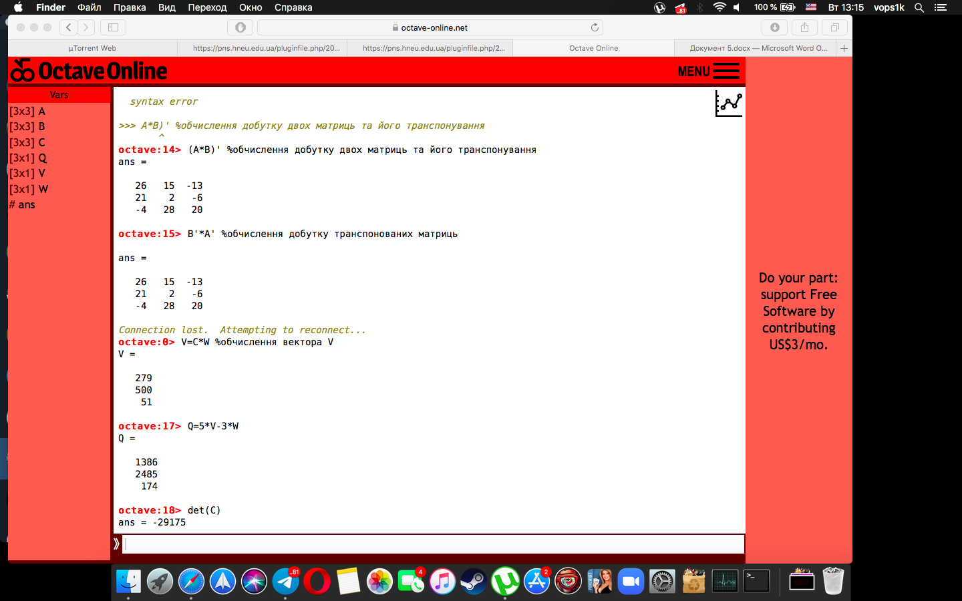

10. Поміняти місцями перший та другий стовпчики матриці C. Обчислити визначник отриманої матриці C1 . Порівняти визначники

матриць C та C1

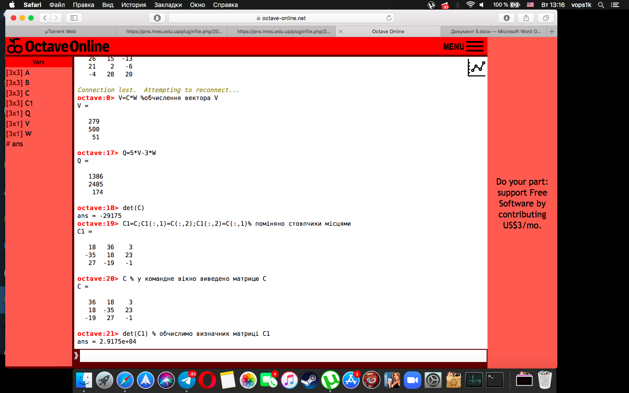

Зазначимо, що від перестановки сусідніх стовпчиків визначник змінює знак на протилежний.

11. Елементи другого рядка матриці C помножити на 2. Обчислити визначник отриманої матриці C2. Порівняти визначники матриць C та C2

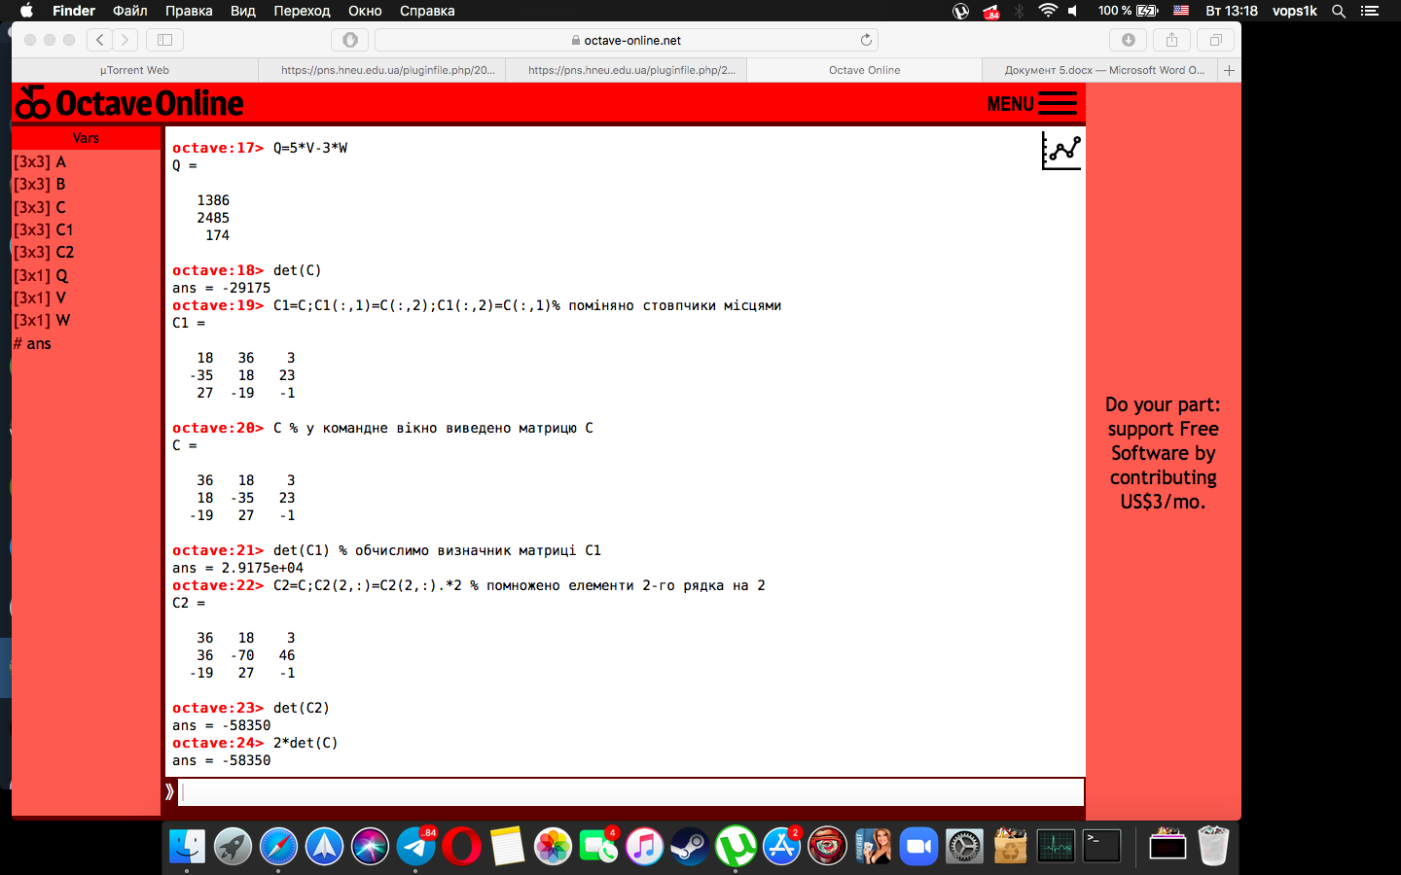

Зазначимо, що виконується властивість визначників: якщо елементи рядка помножити на деяке число, то на це число помножиться й визначник. В нашому випадку множення на 2 елементів одного (другого) рядка привело до збільшення визначника вдвіч

12. Порівняти визначники матриць C та CT

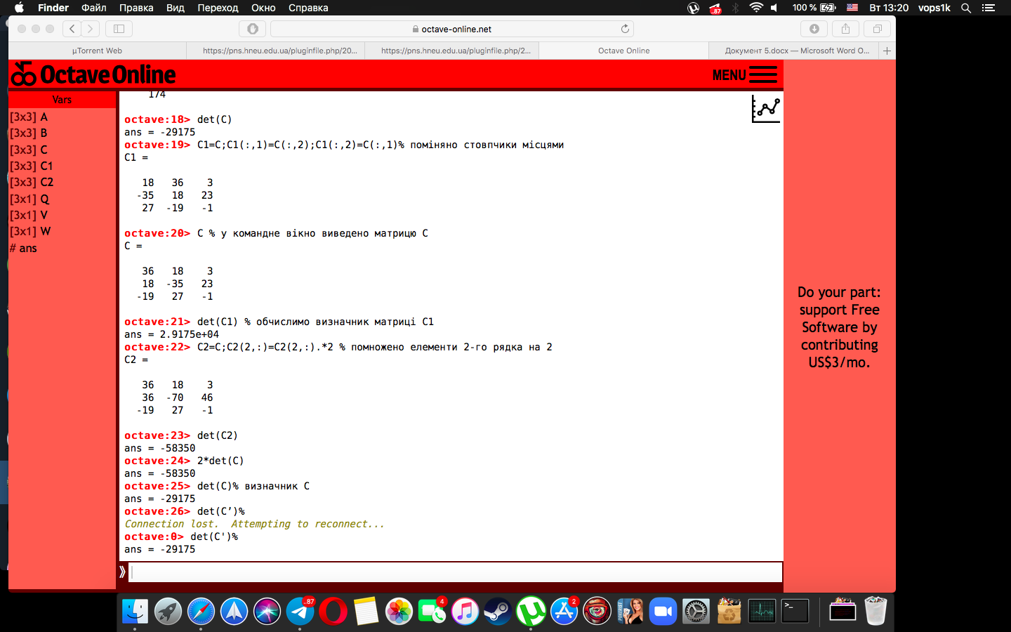

Зазначимо, що виконується властивість визначників: визначник

матриці C дорівнює визначникові матриці CT

13. Перевірити, чи існує обернена матриця до матриці A, і, якщо

існує, знайти її і вивести результат у командне вікно так, щоб елементи

оберненої матриці були представлені у вигляді звичайних дробів.

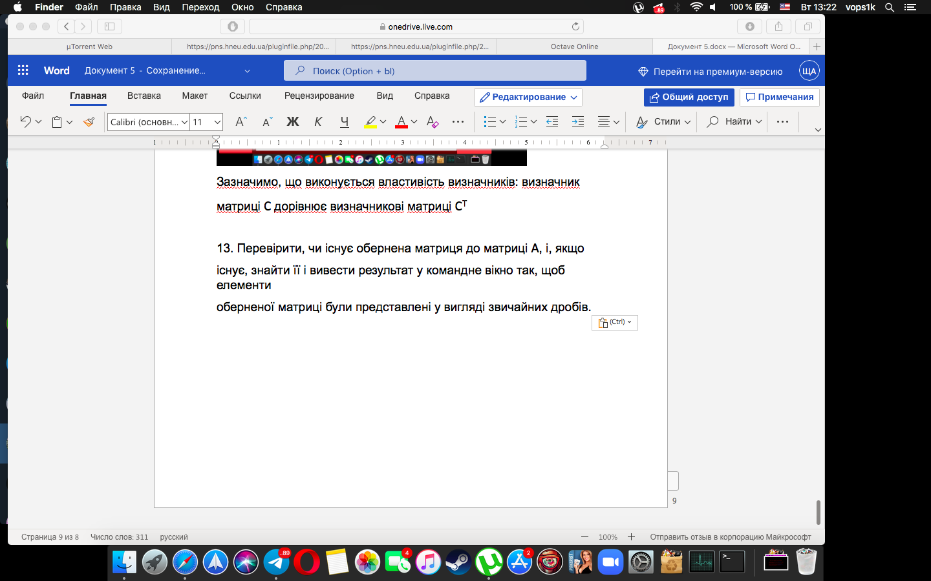

Визначник не дорівнює нулю, отже обернена матриця існує.

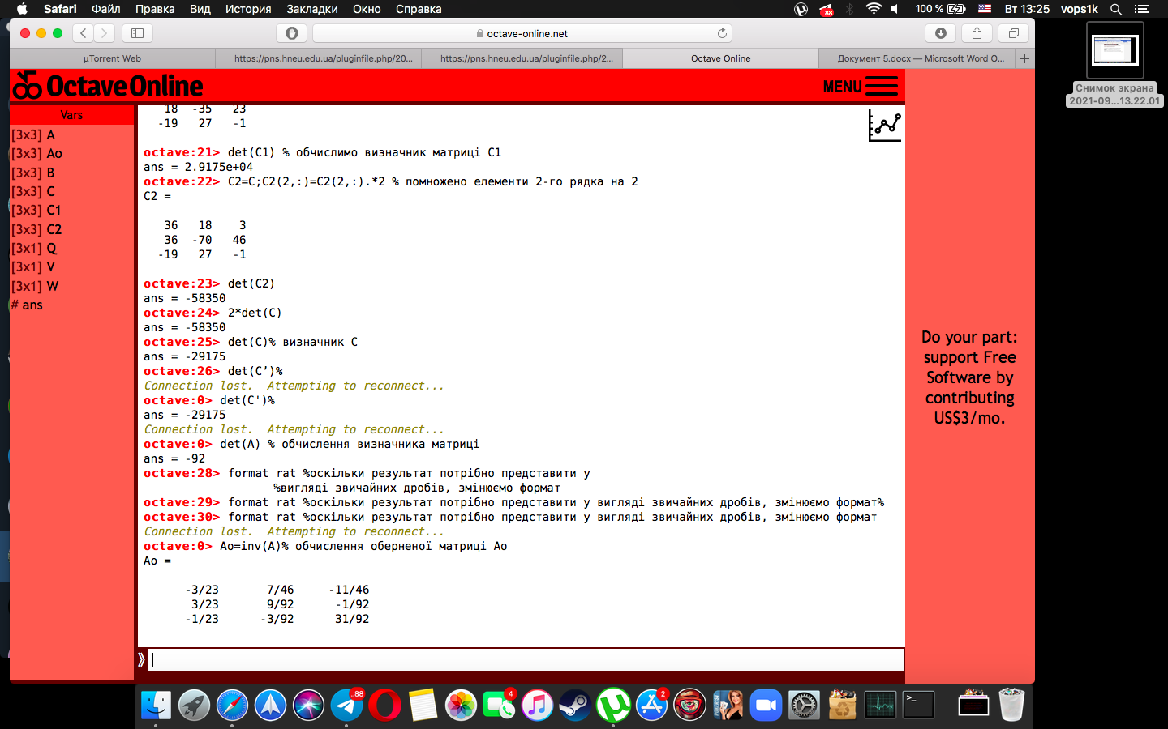

14. Якщо обернена матриця була обчислена, довести, що

отриманий результат правильний.

За визначенням оберненої матриці, якщо помножити на неї вихідну

матрицю (ліворуч та праворуч), то отримаємо одиничну матрицю.

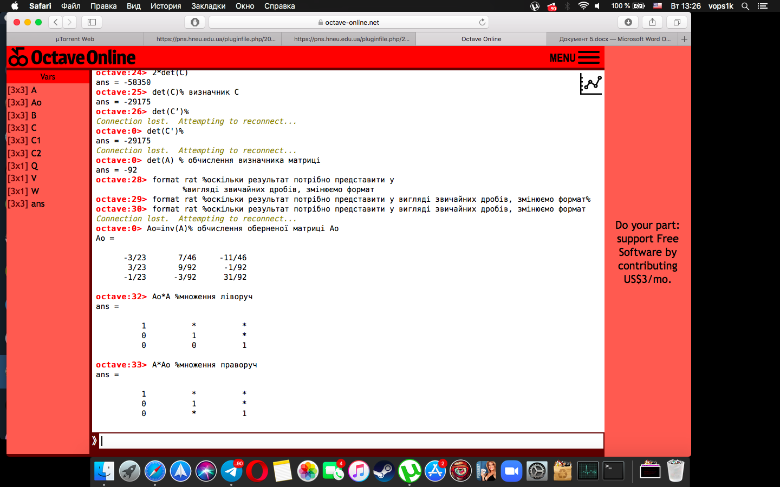

Знак \* означає майже нуль, продемонструємо це, змінивши

формат:

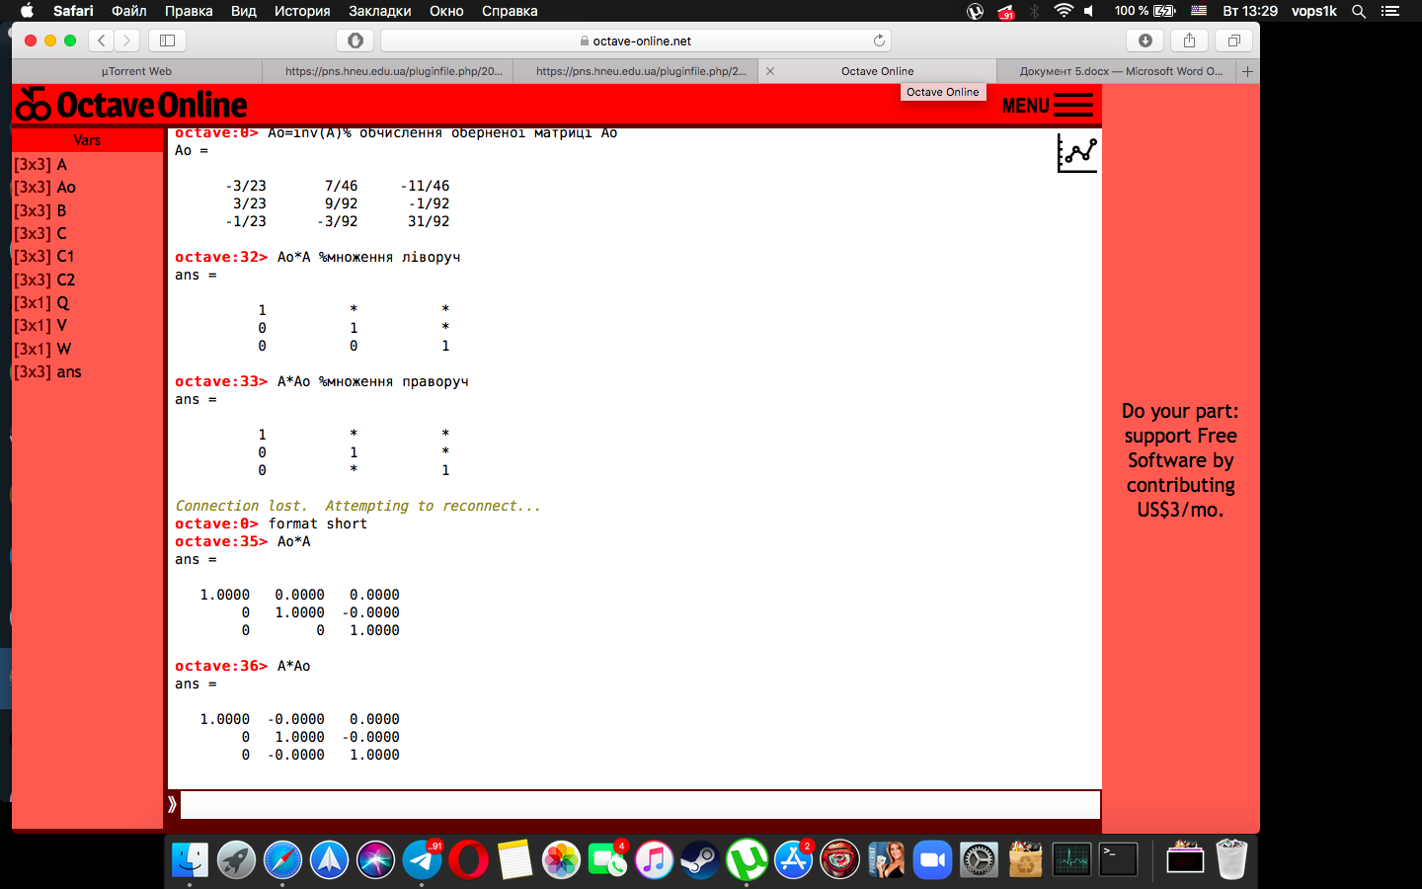

Отже, обернену матрицю знайдено правильно.

Висновок: Я навчився працювати з программою Octava Online у сферi матриць.